  Costa Smeralda |  |   Transfer
7 nopti,  pensiune completa |  | aeroport – port – hotel - aeroport
 | 
Insotitor  de grup roman | TAXE  Portuare si de aeroport | Cazare  Hotel 3* in Roma  2 nopti, mic dejun

Orar de zbor, Compania Tarom
10.04.2026 Bucuresti 10:50 – Roma 12:00
19.04.2026 Roma 12:50 - Bucuresti 16:05
Orarul de zbor poate suferi modificari!
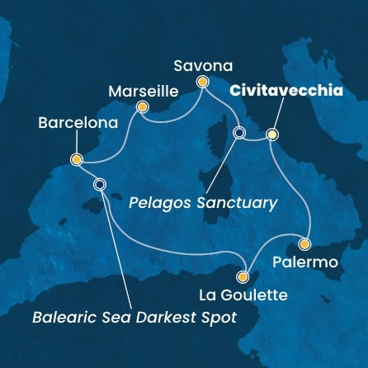/
Croaziera de Paste pe Marea Mediterana si City Break la Roma
10/04/2026 - 19/04/2026 |   de la  1449 € /pers
Itinerar
Italia – Franta – Spania - Tunisia

Data | Port | Sosire | Plecare
10-04 | Civitavecchia, Italia | - | 19:00
11-04 | Savona. Italia | 08:30 | 17:30
12-04 | Marsilia, Franta | 09:00 | 18:00
13-04 | Barcelona, Spania | 09:00 | 19:00
14-04 | Navigare | - | -
15-04 | La Goulette, Tunisia | 07:00 | 16:00
16-04 | Palermo, Sicilia | 08:00 | 16:30
17-04 | Civitavecchia, Italia | 08:30 | -
City Break Roma
17 – 19.04 | Hotel 3*, mic dejun

Itinerariul poate suferi modificari
Tarife  euro/ pers | Cabina interioara | Cabina exterioara | Cabina cu balcon
Tarife  euro/ pers | IN1 | ET1 | BA2
10.04 – 19.04.2026 | 1449 | 1649 | 1799
*Tarife valabile in functie de disponibilitatea la momentul rezervarii.

Tariful include: |  | Tariful nu include:  Tariful nu include:
- cazare 7 nopti la bordul navei de croaziera in functie de tipul de cabina ales;  - toate mesele la bordul navei: micul dejun, pranzul, cina  - un program bine planificat de activitati in zilele petrecute in largul marii si o mare varietate de oferte de divertisment seara;  - seara de gala cu o cina speciala;  - utilizarea echipamentelor de gimnastica si fitness;  - participarea la activitatile de la bordul navei de croaziera (piscine, jacuzzi);  - bilete de avion Bucuresti –Roma – Bucuresti, cu bagaj de mana si bagaj de cala inclus  - taxele portuare si de aeroport  - transfer aeroport – port – hotel - aeroport  - cazare hotel 3* cu mic dejun inclus in Roma  - insotitor de grup (pentru minim 25 persoane) |  | - servicii medicale la bord  - articolele puse la vanzare in magazinele de la bord  - excursiile optionale la tarm  - accesul la centrul de infrumusetare si Spa (tratamente si servicii personalizate)  - internetul  - asigurarea medicala de calatorie (recomandata)  - service Charge-ul 11 EUR/ persoana/ zi (obligatoriu, se achita la agentie sau la bordul navei)  - taxa de oras -Roma
Conditii rezervare: |  | Conditii anulare:
Pentru confirmare este necesar un avans de 20%. Diferenta se achita cu 60 de zile inainte de imbarcare. |  | Mai mult de 60 de zile – pierderea avansului  59 - 0 zile – penalizare 100%  In caz de neprezentare la program penalizarea este 100%.
Foarte important:
Pe acest itinerariu, cetatenii romani au nevoie de pasaport valabil minim 6 luni de la returul in tara.
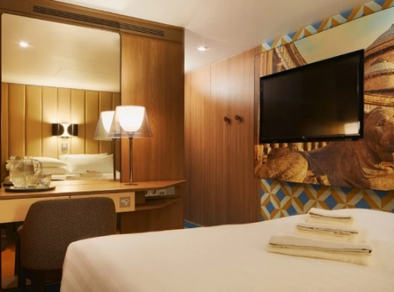 | 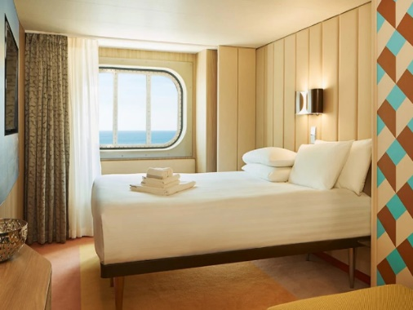 |  | 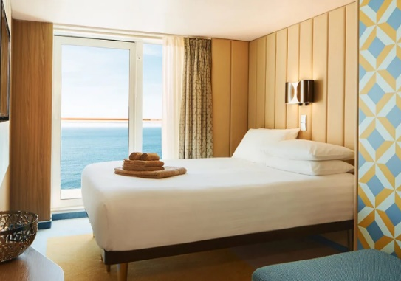
Cabina  interioara | Cabina  exterioara |  | Cabina exterioara  cu balcon
Aceste cabine sunt prevazute cu 2 paturi separate care pot fi trans- formate in pat dublu (la cerere, cu exceptia celor din cabinele pentru persoane cu dizabilitati), aer conditionat, baie cu dus, televizor, telefon si optional, conexiune la internet contra cost, seif. | Aceste cabine sunt prevazute cu un pat dublu convertibil in doua paturi (la cerere), aer conditionat, baie cu dus, televiziune interactiva, conexiune prin cablu la internet (contra cost), telefon si seif.. |  | Aceste cabine sunt prevazute cu doua paturi separate care se pot transforma intr-un pat dublu (la cerere, cu exceptia celor din cabinele pentru persoane cu dizabilitati), balcon, aer condition- at, baie cu dus, televizor, si option- al, conexiune la internet (contra cost), seif.
Nota: Imaginile cabinelor sunt reprezentative, dimensiunile si amenajarea variaza in cadrul fiecarui tip de cabina.

Itinerar
Ziua 1  10 aprilie 2026, Roma  Intalnire cu insotitorul de grup la aeroportul Otopeni si zbor catre Roma. Transfer la Civitavecchia, orasul port al Romei, care are o istorie ce se intinde pe mai mult de o mie de ani, prezenta in monumente precum Fortul Michelangelo sau fantana Vanvitelli. Imbarcare pe Costa Toscana – cea mai noua nava a Costa Cruises.  Ziua 2  11 aprilie 2026, Savona  Portul Savona este unul dintre cele mai dragute de pe Riviera Italiana. Climatul placut si marea superba fac din Savona o baza excelenta pentru a explora Liguria. Savona este cunoscuta pentru Fortareata Priamar care a vegheat orasul inca din secolul al XVI-lea si pentru centrul istoric dominat de Catedrala Savonei. Fie ca alegi o plimbare prin oras, o excursie la Genova sau o zi de plaja - coasta Savonei fiind compusa din patru plaje marcate cu steag albastru – sigur vei avea o zi reusita aici!  Ziua 3  12 aprilie 2026, Marsilia  Paste fericit! Azi ajungi in Marsilia, capitala regiunii Provence si unul dintre cele mai importante noduri de tranzit si comert intre civilizatii: popoarele din Mediterana, Europa de Nord Vest si istorica Galia. Mecca turismului din Marsilia este Vechiul Port, marginit de forturile St Jean si St Nicolas, cafenele si restaurante! De aici “La Joliette”, centrul vechi, este la distanta de mers pe jos. Sau, pentru cei pasionati de universul lui Alexandre Dumas, Chateau d’If este locul perfect pentru a petrece timpul: vizitand inchisoarea Contelui de Monte Cristo.  Ziua 4  13 aprilie 2026, Barcelona  Barcelona este capitala cosmopolita a regiunii spaniole Catalonia si un imens muzeu in aer liber pentru operele lui Gaudi. Cine nu a auzit oare despre Sagrada Familia, Parcul Guell sau Casa Batllo? Sunt doar cateva exemple ale modernismului de secol 20 care coexista in armonie cu cartierele medievale si ruinele romane ale orasului de la tarmul Mediteranei. Insa Barcelona nu inseamna numai Gaudi ci si istorie medievala superb conservata in cartierul Gotic sau bulevarde largi, pline de magazine perfecte pentru shopping! Si aici nu ne referim doar la cumparaturi in magazine de lux ci si in Mercat de la Boqueria (Las Ramblas), una dintre cele mai frumoase piete ale Europei, unde spectacolul vizual este unul aparte! | Ziua 5  14 aprilie 2026, Navigare  In zilele pe mare ai timp din belsug sa te bucuri de atmosfera plina de viata de la bord! Spectacole de teatru, activitati la piscina, muzica live si multe altele...  Ziua 6  15 aprilie 2026, La Goulette  Cea mai nordica tara a Africii, Tunisia, te intampina cu frumusete naturala din abundenta, ape turcoaz si situri arheologice exceptionale. Fie ca esti pasionat de arheologie, arhitectura sau natura, sigur exista o excursie pentru tine. Din portul La Goullete poti vizita ramasitele vechii Cartagine - baza puternicului imperiu comercial si locul de bastina al generalului Hannibal, Baile lui Antoniu, Cisternele Romane sau sa te aventurezi in orasul albastru - Sidi Bou Said. Vrei o zi de relaxare? Statiunea Hammamet te asteapta cu plaje intinse si ape turcoaz.  Ziua 7  16 aprilie 2026, Palermo  Palermo este un festin cultural, o combinatie fascinanta intre est si vest care il face unic intre orasele europene de la Marea Mediterana. Orasul abunda in obiective interesante, de la Teatrul Massimo, unul dintre cele mai mari din Europa, la Catacombele Capucinilor unde mii de corpuri mumificate isi duc odihna vesnica. Sau Quattro Canti, piata principala a orasului presarata cu palate de secol 17 si emblematicul Palazzo dei Normanni...  Zilele 8 - 9  17 - 18 aprilie 2026, Roma  Debarcare de pe Costa Toscana si transfer catre Roma. Cazare 2 nopti cu mic dejunla hotel 3* in Roma. Orice vizita in Roma inseamna arta in toate formele ei de manifestare: sport, literatura, stiinte, cultura gastronomica… in cele mai rafinate forme de exprimare ale acestora. Fie ca sunt vestigii ale unui trecut glorios, fie ca sunt create de contemporani, Roma este un cumul de manifestari ale frumosului! Muzeul Vaticanului, Fontana di Trevi, Capela Sixtina, Colosseum-ul, Piata Sfantul Petru si Basilica, Forumul Roman, Castelul Sant Angelo, Treptele Spaniole, Piata Navona si lista poate continua....  Ziua 10  19 aprilie 2026, Roma  Dupa micul dejun, transfer la aeroportul din Roma pentru zborul catre Bucuresti.

